

学生实验实习报告册

学年学期： | 2020 - 2021 学年 □春秋 学期
课程名称/编号： | 集中上机（C++/Java）/A2040270
开课单位： | 计算机学院
任课教师： | 肖丹
教师电话：
学生学院： | 计算机科学与技术学院
学生专业/班级： | 智能科学与技术/04051904
学生学号： | 2019212021
学生姓名： | 董百顺
最终成绩：

重庆邮电大学教务处印制

实验实习名 | 学生成绩管理系统
实验实习地点 | B411＋课下自学练习 | 完成起止日期 | 2021.4.28－  2021.6.25
实验报告成绩  （满分30） |  | 现场考核成绩  （满分70）
教师评语 | 教师签名：肖丹  2021 年6 月 28 日
（要求：正文部分用小四号字，宋体，行间距为固定20磅。如果插入图片，请把图片所在行的行间距修改为“单倍行距”，插图居中，不能超过页面宽度。另，本文件名应为学号＋姓名，例如：2016210001张三）
一、实验实习目的及要求
加强对C++语言的深入理解，达到提高学生分析问题，解决综合问题的能力。
二、实验实习设备（环境）及要求（软硬件条件）
设备：PC机
操作系统：Windows10
编译软件：Clion，Devc++
三、实验实习内容简介：
- 系统应实现的主要功能：
- 录入学生信息功能（insert）
- 查询学生信息功能（check）
- 删除学生信息功能（delete）
- 修改学生信息功能（correct）
- 成绩排名功能（sort）
- 优良中等级指标显示功能（pass）
- 存储信息的数据结构介绍：定义一个student类，将各成员变量定义为私有制，隐藏了数据，更具有安全性。再利用vector定义student的动态数组。实现学生人数的可变性。
- 各功能及其简单算法：
1、insert功能。该功能主要是用于录入学生信息，而录入学生信息又分为在控制台键盘录入和读文件录入，两种录入方式，满足用户需求。
2、check功能。该功能实现按照学生个别信息查询整个信息，将从学生学号和学生姓名出发，来分别查询信息。
3、delete功能。该功能用来删除学生信息，通过输入学生学号，来删除该学生信息。
4、correct功能。该功能是修改学生信息，以学生学号为查找基础，可分别修改学生姓名，学生数学成绩，学生语文成绩。
5、sort功能。以总分为排序准则，利用快速排序，将学生成绩从高到低进行排序。
6、优良中等级指标显示功能。以各成绩优良中及格不及格等级指标来分别对语文成绩和数学成绩进行划分。显示其占比人数
四、源程序（代码）
#include <bits/stdc++.h>
#include <string>
#include <fstream>
#include <iostream>
#include <vector>
#include <iomanip>
#include <algorithm>
#include <conio.h>
using namespace std;
class student
{
public:
void display()const;
void setname(const string &stu_name);
string getname()const;
void setnumber(const string &stu_number);
string getnumber()const;
void setmath(const int &m);
int getmath()const;
void setchinese(const int &c);
int getchinese()const;
void setTotal_score();
int gettotal_socre()const;
double getavg_socre()const;
void setavg_score();
private:
int total_score;
string number;
string name;
int math;
int chinese;
double avg_score;
};
vector<student>Stu;
void print();
void read();
void insert_bykey();
void check_number(string stu_number);
void Insert();
void Check();
void check_name(string stu_name);
void Delete();
void Correct();
void sort();
void pass();
void Correct_name();
void Correct_chinese();
void Correct_math();
bool cmp(const student &t1,const student &t2);
void Write();
void print()
{
cout<<"学号"<<setw(15)<<"姓名"<<setw(12)<<"数学成绩"<<setw(10)<<"语文成绩"<<setw(10)<<"总成绩"<<setw(10)<<"平均成绩"<<endl;
}
void student::display()const
{
cout<<number<<setw(10)<<name<<setw(10)
<<math<<setw(10)<<chinese<<setw(10)<<total_score<<setw(10)<<avg_score<<endl;
}
void student::setname(const string &stu_name)
{
name=stu_name;
}
string student::getname() const
{
return name;
}
void student::setnumber(const string &stu_number)
{
number=stu_number;
}
string student::getnumber() const
{
return number;
}
void student::setmath(const int &m)
{
math=m;
}
int student::getmath() const
{
return math;
}
void student::setchinese(const int &c)
{
chinese=c;
}
int student::getchinese() const
{
return chinese;
}
void student::setTotal_score()
{
total_score=math+chinese;
}
int student::gettotal_socre() const
{
return total_score;
}
void student::setavg_score()
{
avg_score=(double)total_score/2.0;
}
double student::getavg_socre() const
{
return avg_score;
}
bool cmp(const student &t1,const student &t2)
{
if(t1.gettotal_socre()>t2.gettotal_socre())
{
return true;
}
else
return false;
}
void read()
{
system("cls");
int x;
string s;
ifstream infile("C++数据.txt",ios::in);
infile>>s>>x;
cout<<s;
cout<<x<<endl;
if(x==0)
{
cout<<"文件中没有学生数据\n";
return ;
}
Stu.resize(x);
string number,name;
int chinese,math,totalscore;
int i=0;
double avg_score;
print();
while(infile>>number>>name>>math>>chinese>>avg_score>>totalscore && i<x)
{
Stu[i].setnumber(number);
Stu[i].setname(name);
Stu[i].setmath(math);
Stu[i].setchinese(chinese);
Stu[i].setTotal_score();
Stu[i].setavg_score();
Stu[i].display();
i++;
}
infile.close();
}
void Insert()
{
int choice_1;
system("cls");
do {
cout<<"\t\t*************************\n";
cout<<"\t\t文件写入学生成绩请按1\n";
cout<<"\t\t键盘输入学生成绩请按2\n";
cout<<"\t\t取消操作请按0\n";
cout<<"\t\t*************************\n";
cout<<"\t\t请输入你的选择:";
cin>>choice_1;
switch (choice_1) {
case 1:
read();
choice_1=0;
break;
case 2:
insert_bykey();
choice_1=0;
break;
case 0:
cout<<"取消操作成功\n";
break;
default:
cout<<"无效的选项\n";
break;
}
} while (choice_1!=0);
cout<<"按任意键继续...";
getch();
}
void insert_bykey()
{
system("cls");
int count,math,chinese;
string name,number;
cout<<"请输入学生的个数：";
cin>>count;
Stu.resize(count);
for(int i=0;i<count;i++)
{
cout<<"学号：";
cin>>number;
cout<<"姓名：";
cin>>name;
cout<<"数学成绩：";
cin>>math;
cout<<"语文成绩：";
cin>>chinese;
Stu[i].setnumber(number);
Stu[i].setname(name);
Stu[i].setmath(math);
Stu[i].setchinese(chinese);
}
print();
for(int i=0;i<Stu.size();i++) {
Stu[i].setTotal_score();
Stu[i].setavg_score();
Stu[i].display();
}
}
void Check()
{
if(Stu.empty())
{
cout<<"抱歉呀 ((o_ _)'彡☆ 你还未录入学生成绩!\n";
}
else
{
int n;
string number,name;
system("cls");
do
{
cout<<"\t\t**********\n";
cout<<"\t\t按学号查询：请按1\n";
cout<<"\t\t按姓名查询，请按2\n";
cout<<"\t\t取消请按0哟！\n";
cout<<"\t\t**********\n";
cin>>n;
switch (n)
{
case 1:
cout<<"请输入你想查询的学号：";
cin>>number;
check_number(number);
break;
case 2:
cout<<"请输入你想查询的姓名: ";
cin>>name;
check_name(name);
break;
case 0:
cout<<"取消查询！\n";
break;
default:
cout<<"无效的输入,请重新输入！";
break;
}
}while(n!=0);
}
cout<<"按任意键继续...\n";
getch();
}
void check_number(string stu_number) {
for(int i=0;i<Stu.size();i++) {
if(Stu[i].getnumber()==stu_number)
{
print();
Stu[i].display();
cout<<"\n\n";
return;
}
}
cout<<"未找到该学号的人，你肯定是输错学号了！\n";
cout<<"按任意键继续...";
getch();
}
void check_name(string stu_name)
{
for(int i=0;i<Stu.size();i++)
{
if(Stu[i].getname()==stu_name)
{
print();
Stu[i].display();
cout<<"\n\n";
return ;
}
}
cout<<"未找到该姓名的人，你肯定是输错姓名了！\n";
cout<<"按任意键继续...";
getch();
}
void Delete()
{
string number;
cout<<"输出想要删除的学生学号：（输入0取消删除操作）\n";
while(cin>>number)
{
if(number=="0")
{
break;
}
else
{
for(int i=0;i<Stu.size();i++)
{
if(Stu[i].getnumber()==number)
{
Stu.erase(Stu.begin()+i);
cout<<"删除成功\n";
cout<<"按任意键继续...\n";
getch();
return;
}
}
cout<<"未找到该学号的人，你肯定是输错学号了！\n"<<"重新输入学号：";
}
}
cout<<"按任意键继续...\n";
getch();
}
void Correct()
{
int n;
if(Stu.empty())
{
cout<<"抱歉呀 ((o_ _)'彡☆ 你还未录入学生成绩!\n";
}
else
{do
{
system("cls");
cout<<"\t\t***********************************\n";
cout<<"\t\t******修改学生姓名,请按1***********\n";
cout<<"\t\t******修改学生数学成绩,请按2*******\n";
cout<<"\t\t******修改学生语文成绩,请按3*******\n";
cout<<"\t\t******取消操作，请按0**************\n";
cout<<"\t\t***********************************\n";
cout<<"请输入你的选择：";
cin>>n;
switch (n)
{
case 1:
Correct_name();
break;
case 2:
Correct_math();
break;
case 3:
Correct_chinese();
break;
case 0:
cout<<"取消修改操作成功！\n";
break;
default:
cout<<"无效的选项\n";
break;
}
}while(n!=0);
}
cout<<"按任意键继续...\n";
getch();
}
void Correct_name()
{
string number,name;
cout<<"输入修改学生学号:";
cin>>number;
cout<<"输入学生修改后的姓名：";
cin>>name;
cout<<"\n\n";
for(int i=0;i<Stu.size();i++)
{
if(Stu[i].getnumber()==number)
{
Stu[i].setname(name);
cout<<"修改姓名成功\n";
print();
Stu[i].display();
cout<<"按任意键继续...\n";
getch();
return ;
}
}
cout<<"未找到该学生!\n\n";
cout<<"按任意键继续...\n";
getch();
}
void Correct_math()
{
string number;
int math;
cout<<"输入修改学生学号:";
cin>>number;
cout<<"输入学生修改后的数学成绩：";
cin>>math;
for(int i=0;i<Stu.size();i++)
{
if(Stu[i].getnumber()==number)
{
Stu[i].setmath(math);
cout<<"修改数学成绩成功\n";
Stu[i].setTotal_score();
Stu[i].setavg_score();
print();
Stu[i].display();
cout<<"按任意键继续...\n";
getch();
return ;
}
}
cout<<"未找到该学生!\n";
cout<<"按任意键继续...\n";
getch();
}
void Correct_chinese()
{
string number;
int chinese;
cout<<"输入修改学生学号:";
cin>>number;
cout<<"输入学生修改后的语文成绩：";
cin>>chinese;
for(int i=0;i<Stu.size();i++)
{
if(Stu[i].getnumber()==number)
{
Stu[i].setchinese(chinese);
cout<<"修改语文成绩成功\n";
Stu[i].setTotal_score();
Stu[i].setavg_score();
print();
Stu[i].display();
cout<<"按任意键继续...\n";
getch();
return ;
}
}
cout<<"未找到该学生!\n";
cout<<"按任意键继续...\n";
getch();
}
void sort()
{
if(Stu.empty())
{
cout<<"抱歉呀 ((o_ _)'彡☆ 你还未录入学生成绩!\n";
}
else
{
vector<student>stu_=Stu;
for(int i=0;i<stu_.size();i++)
{
stu_[i].setTotal_score();
stu_[i].setavg_score();
}
sort(stu_.begin(),stu_.end(),cmp);
cout<<"排名"<<setw(10);
cout<<"学号"<<"\t\t"<<"姓名"<<"\t"<<"数学成绩"<<" "<<"语文成绩"<<" " <<"总成绩"<<"\t"<<"平均成绩"<<endl;
int j=1;
for(int i=0;i<stu_.size();i++)
{
printf("%d\t",j);
stu_[i].display();
j++;
}
}
cout<<"按任意键继续...\n";
getch();
}
void pass()
{
if(Stu.empty())
{
cout<<"抱歉呀 ((o_ _)'彡☆ 你还未录入学生成绩!\n";
}
else
{
float m1=0,m2=0,m3=0,m4=0,m5=0,c1=0,c2=0,c3=0,c4=0,c5=0;
for(int i=0;i<Stu.size();i++)
{
if(Stu[i].getmath()>=60)
{
m1++;
if(Stu[i].getmath()>=70)
{
m2++;
if(Stu[i].getmath()>=80)
{
m3++;
if(Stu[i].getmath()>=90)
{
m4++;
}
}
}
}
else
{
m5++;
}
if(Stu[i].getchinese()>=60)
{
c1++;
if(Stu[i].getchinese()>=70)
{
c2++;
if(Stu[i].getchinese()>=80)
{
c3++;
if(Stu[i].getchinese()>=90)
{
c4++;
}
}
}
}
else
{
c5++;
}
}
cout<<"数学及格人数："<<m1<<" "<<"及格率：";
cout<<m1*(100.0/Stu.size())<<"%"<<endl;
cout<<"语文及格人数："<<c1<<" "<<"及格率：";
cout<<c1*(100.0/Stu.size())<<"%"<<endl;
cout<<"数学中等人数："<<m2<<" "<<"中等率：";
cout<<m2*(100.0/Stu.size())<<"%"<<endl;
cout<<"语文中等人数："<<c2<<" "<<"中等率：";
cout<<c2*(100.0/Stu.size())<<"%"<<endl;
cout<<"数学良好人数："<<m3<<" "<<"良好率：";
cout<<m3*(100.0/Stu.size())<<"%"<<endl;
cout<<"语文良好人数："<<c3<<" "<<"良好率：";
cout<<c3*(100.0/Stu.size())<<"%"<<endl;
cout<<"数学优秀人数："<<m4<<" "<<"优秀率：";
cout<<m4*(100.0/Stu.size())<<"%"<<endl;
cout<<"语文优秀人数："<<c4<<" "<<"优秀率：";
cout<<c4*(100.0/Stu.size())<<"%"<<endl;
cout<<"数学不及格人数："<<m5<<" "<<"不及格率：";
cout<<m5*(100.0/Stu.size())<<"%"<<endl;
cout<<"语文不及格人数："<<c5<<" "<<"不及格率：";
cout<<c5*(100.0/Stu.size())<<"%"<<endl;
}
cout<<"按任意键继续...\n";
getch();
}
void Write()
{
ofstream outfile("C++数据.txt",ios::out);
outfile<<"学生总人数:"<<"\t"<<Stu.size()<<endl;
for(int i=0;i<Stu.size();i++)
{
outfile<<Stu[i].getnumber()<<"\t"<<Stu[i].getname()<<"\t"<<Stu[i].getmath()<<"\t"<<Stu[i].getchinese()<<"\t"
<<Stu[i].getavg_socre()<<"\t"<<Stu[i].gettotal_socre()<<endl;
}
cout<<"写入文件成功\n";
cout<<"按任意键继续...\n";
getch();
}
void menu()
{
system("cls");
printf("\t\t\t*************************\n");
printf("\t\t\t 欢迎使用学生管理系统 \n");
printf("\t\t\t*************************\n");
printf("\t\t\t\t1.录入学生信息 \n");
printf("\t\t\t\t2.查看学生信息 \n");
printf("\t\t\t\t3.删除学生信息 \n");
printf("\t\t\t\t4.修改学生信息 \n");
printf("\t\t\t\t5.成绩排名表 \n");
printf("\t\t\t\t6.各等级指标 \n");
printf("\t\t\t\t7.更新学生信息文件 \n");
printf("\t\t\t\t0.退出该系统 \n");
printf("\t\t\t************************** \n");
}
int main() {
int choice;
do {
menu();
cout << "请输入你的选择：";
cin >> choice;
switch (choice) {
case 1:
Insert();
break;
case 2:
Check();
break;
case 3:
Delete();
break;
case 4:
Correct();
break;
case 5:
sort();
break;
case 6:
pass();
break;
case 7:
Write();
break;
case 0:
cout<<"退出本系统\n";
break;
default:
cout << "无效的选项";
break;
}
} while (choice != 0);
cout << "****************感谢使用本系统!****************";
}

五、源程序调试过程（注：该项是实验报告成绩评定的主要评分依据之一，越详细越好，语法错误与逻辑错误都要写出来）

1.在读入学生文件时，发现每次读入均会多读入一组0数据，如下图所示
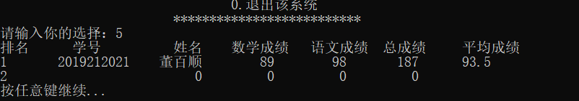
该部分源代码为：
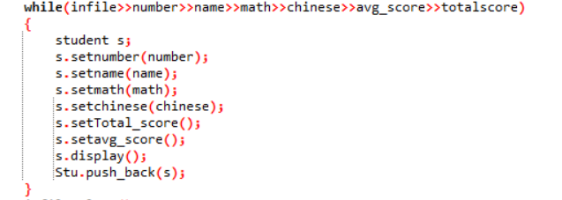
经过检验，发现未用学生总人数来限定录入人数，而用infile来读取文件信息到最后一行会多读一行，于是经过修改，程序错误得以修改，最终该部分代码为：
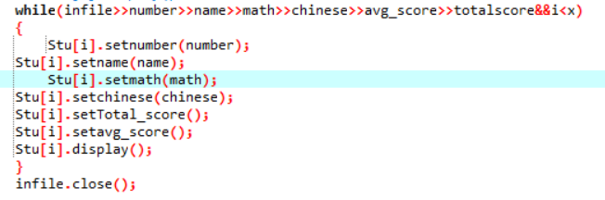
程序运行结果：
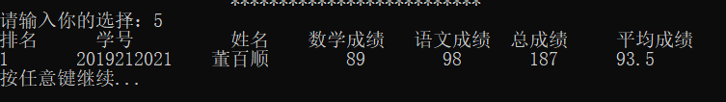
2.运行报错信息
错误代码为：
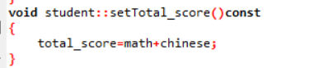
该函数是赋值学生类的总分，而加了const导致其成为常成员函数，无法赋值，去掉了const即可。修改后代码为：
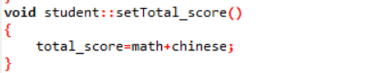
3.文件信息跳动太快，无法准确捕捉信息，于是加入了conio.h库，利用getch（）函数，随意输入，让程序继续运转，截图为：
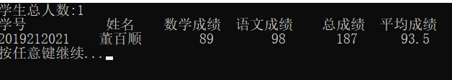
4.删除操作时，按0取消操作函数中，出现了报错，截图如下
定位到该错误信息上，代码为：
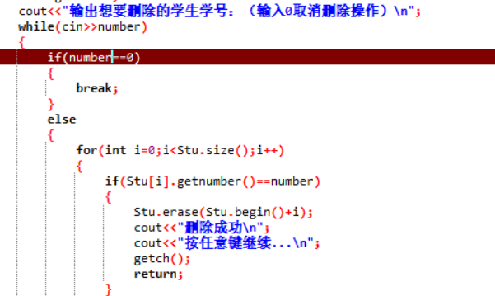
因为让number与0比较，输0则退出删除操作，一开始未能明白其错误原因，经过思考，number是string类型，比较应该用字符串来比较，于是加了单引号符，发现仍报错，一想，string是字符串，应该加双引号，于是添加双引号，程序正确。修改后代码如下
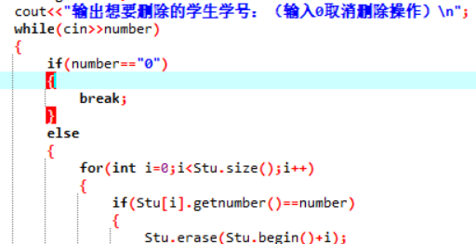
六、实验实习结果及分析（程序运行结果截图要求测试用例尽量全面）
1．录入成绩
（1）文件录入
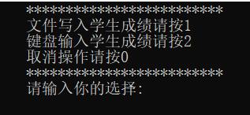
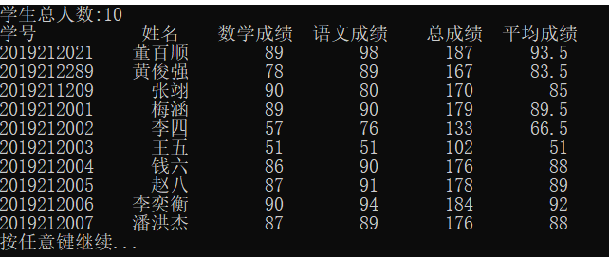
（2）键盘录入
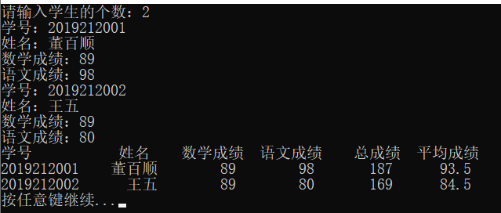
2.查询学生成绩
（1）按学号查询
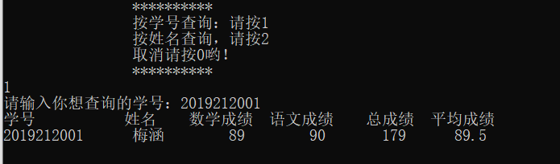

（2）按姓名查询
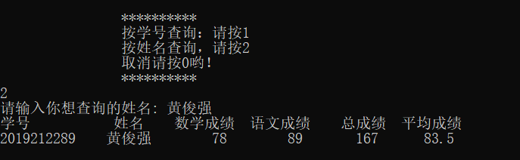
3.删除学生信息

（1）先删除信息
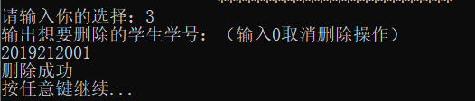
（2）验证是否已经删除（查询）
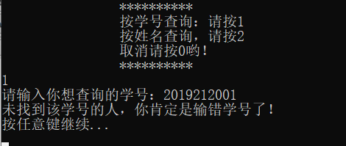
4.修改学生信息

（1）修改姓名
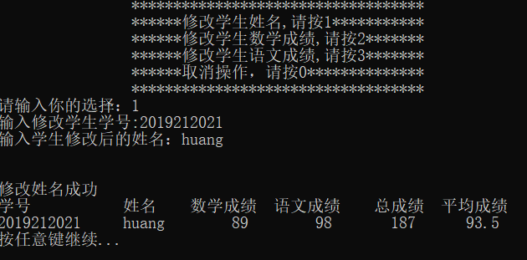

（2）修改学生数学成绩
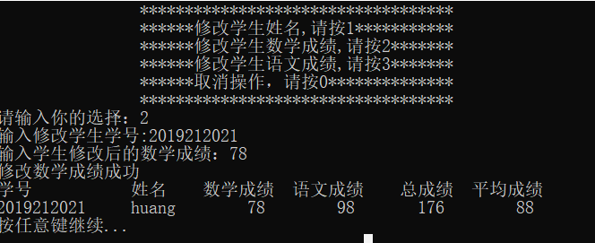
（3）修改学生语文成绩
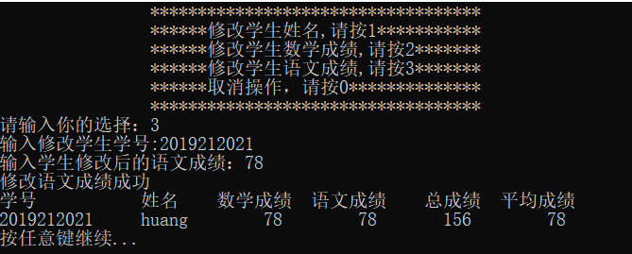

5.成绩排名

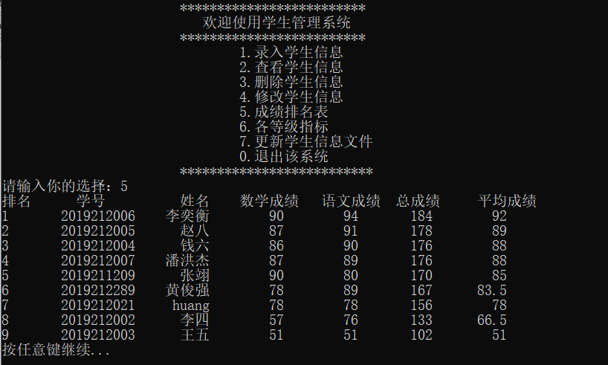
6.各等级指标
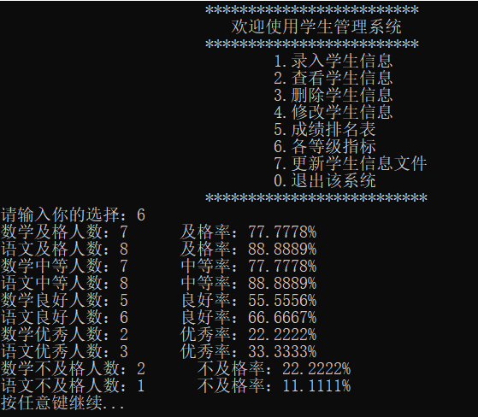

七、总结：（通过该项目，你在设计和具体实现环节都学到了什么？是否达到预期结果？有什么不足等？）

通过本次项目，在设计环节过程中，一定要出用户角度出发，给用户更好的系统体验，这样才会更加受众，而我的用户体验并不是那么优秀，希望在以后加以补充，在实现环节中，学习掌握了一些其他库，如conio.h库。
最后结果基本实现了自己设计的预期结果。不足的就是系统的交互界面设计不够漂亮，
实现方式都比较基础，而在算法这一块所用到的内容也不多，就利用的快速排序。通过本次项目更加坚定我需要更加努力学习相应的知识，提高自己的动手能力和实践能力，并且锤炼了我的设计思维和解决问题的能力。

附：成绩评定标准：
实验报告（占30%）：
- 格式规范，表述准确，内容完整：27－30分；
- 格式规范，表述较准确，内容较完整：24－26分；
- 格式规范，表述基本准确，内容基本完整：18－23分；
- 格式错误，表达错误，基本内容缺失：0－17分。
考核成绩（占70%）：
- 操作熟练，程序运行结果正确，回答问题准确，程序功能完善：63－70分；
- 操作熟练，程序运行结果正确，回答问题较准确，程序功能较完善：56－62分；
- 操作较熟练，程序运行结果正确，回答问题基本准确，程序功能基本完善：42－55分；
- 操作不熟练，程序运行结果有误，多数问题不能回答：0－41分；
另：不符合要求的在限期内重做，抄袭的直接记0分。

